内容 (室内课) 1：引导课，体育常识，如何进行户外体育运动
要求任务。 的 座 位 坐
好。
脑灵活。
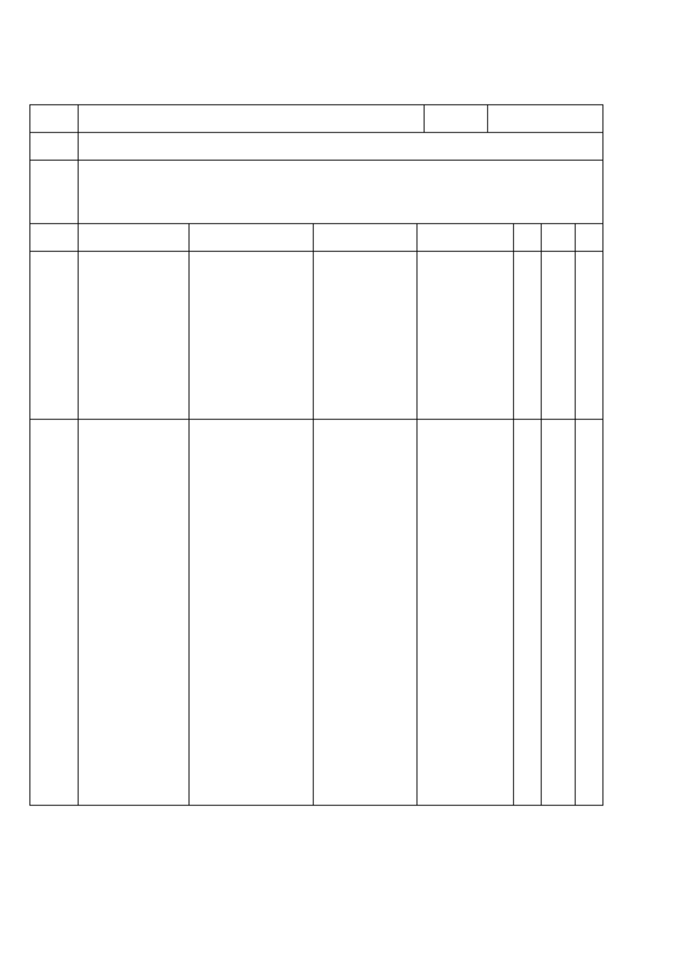

顺序 教学内容
场 地
教师活动
学生活动
数 时 强
以调解脑
力疲劳。
1、教师讲解 1、学 生 认 3 6
2、教师做示 2、学 生 练
范。 习。
3、学生练习 3、学 生 进
和游戏。 行游戏。
教师总结本 学生按教室
次可的情况。 的 座 位 坐 1 4
好。
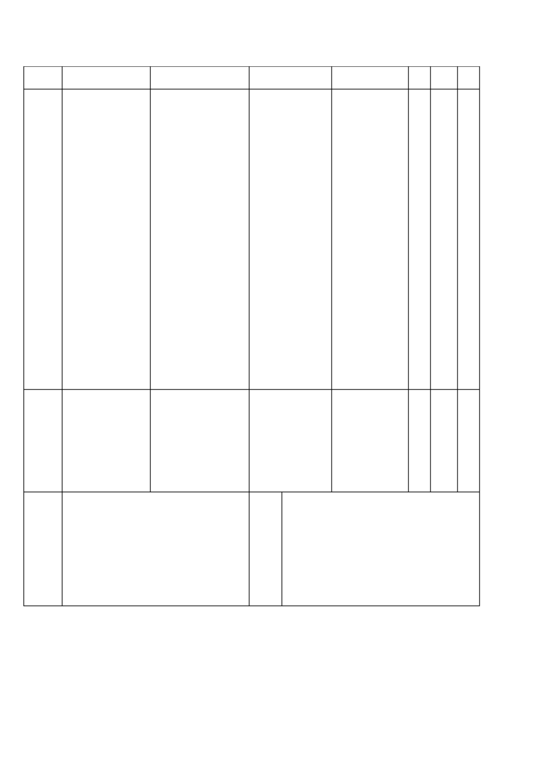

要清晰。 1、学 生 站
1、体委整队、 ×××××
师生问好、报 ×××××
告人数、检查 ×××××
4、教师讲解 3、学 生 认
1、 教师讲动 1、学 生 认
真 听 动
作 方 法
确 的 示 2、学 生 练 － 18 中
范。 习。
3、 教师个别 3、分 组 练
指导。 习。
4、 找好学生 4、动 作 一
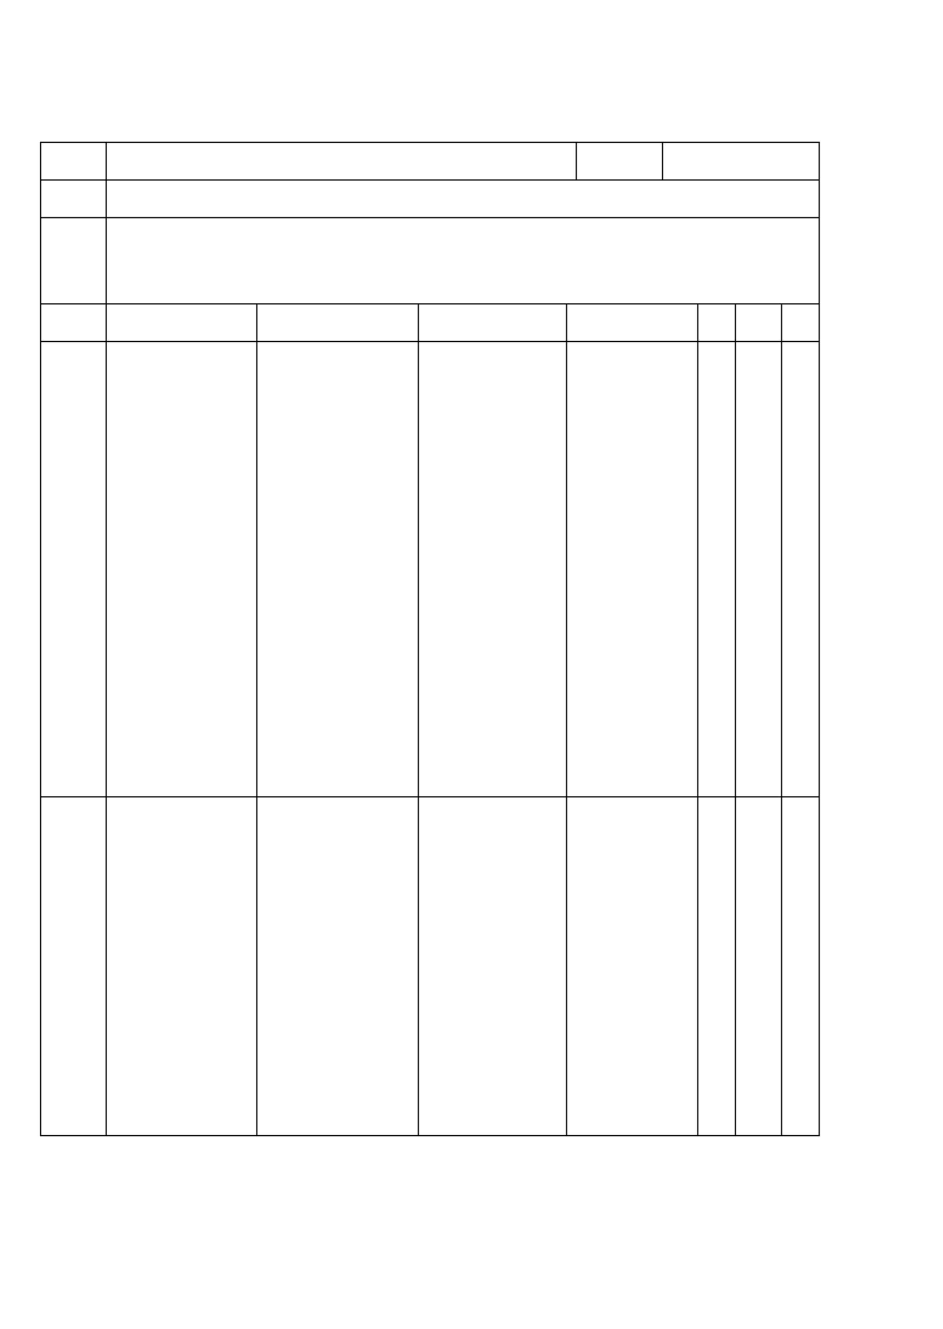

顺序 教学内容
场 地
教师活动
学生活动
数 时 强
1、教师讲 解 1、学 生 认
确示范。 2、学 生 练 － 10 中
1、教师总 结 1、认 真 听
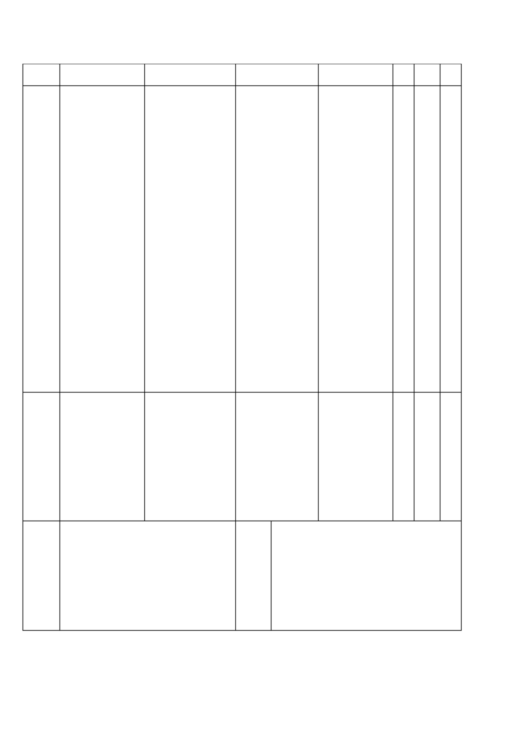

1、教师语言 1、学生站四
要清晰。 列横队。
1、体委整队、 ×××××
师生问好、报 ×××××
告人数、检查 ×××××
2、教师讲解 2、学生认真
课堂要求和 听讲，注意
作示范。 学生集体练 8
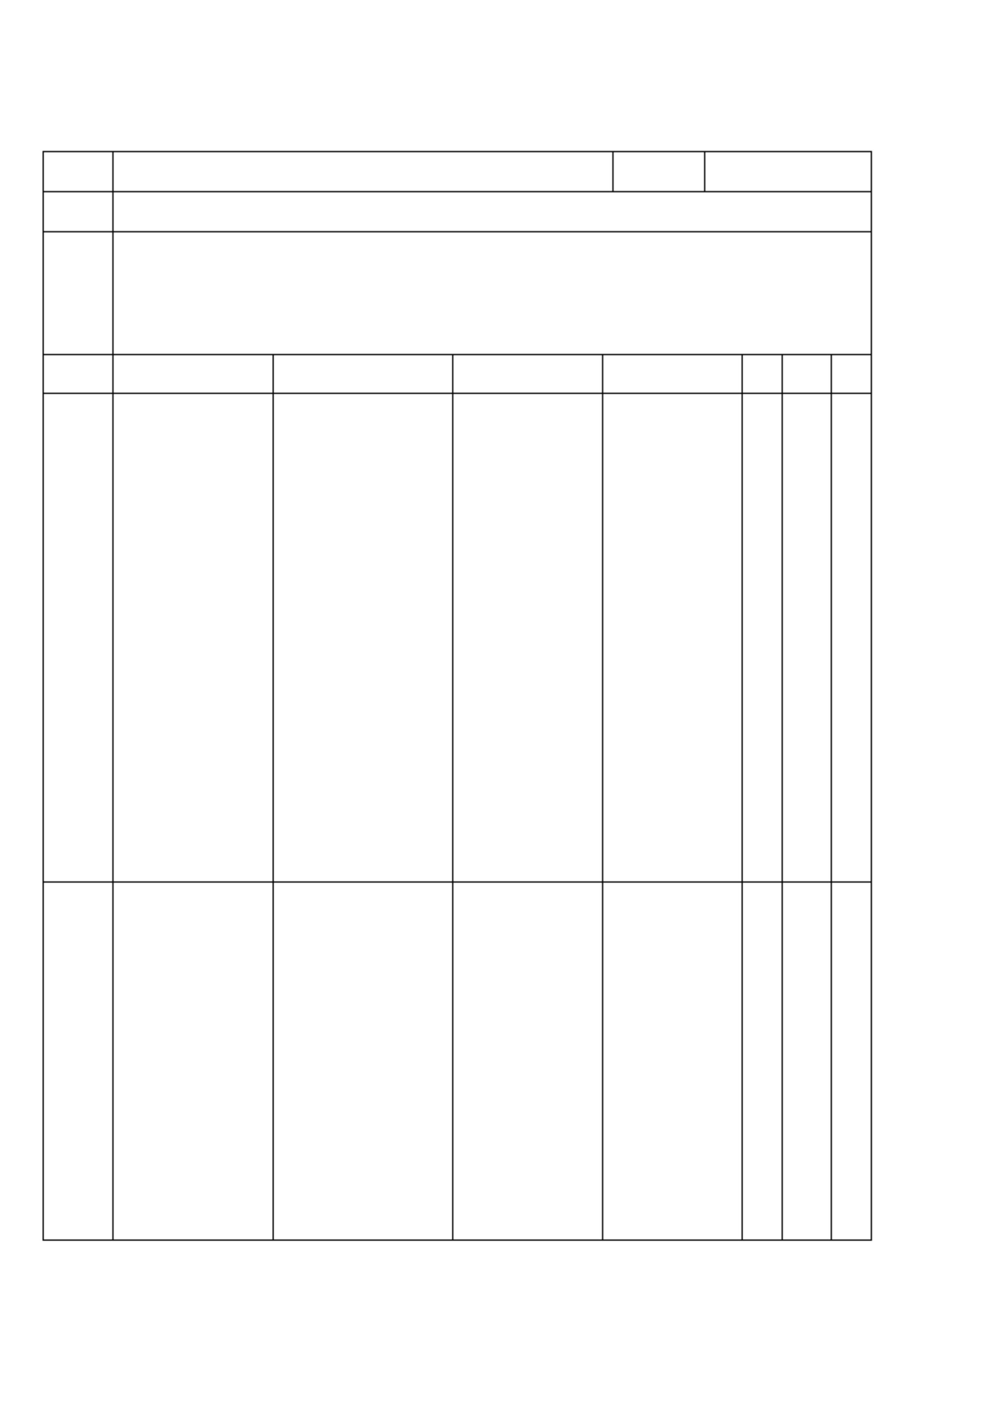

顺序 教学内容
场 地
教师活动
学生活动
数 时 强
4、找学生表 4 神饱满动
作轻松整齐
一致
成所规定
教师讲解游 学生认真听
戏要求和
确与否。
学生练习比 学生练习比 3
赛。 赛。
教师做正确 分组比赛。
评 定 胜
负。
1、总结本次 1、 认真 听
课的情况。 讲，精神饱
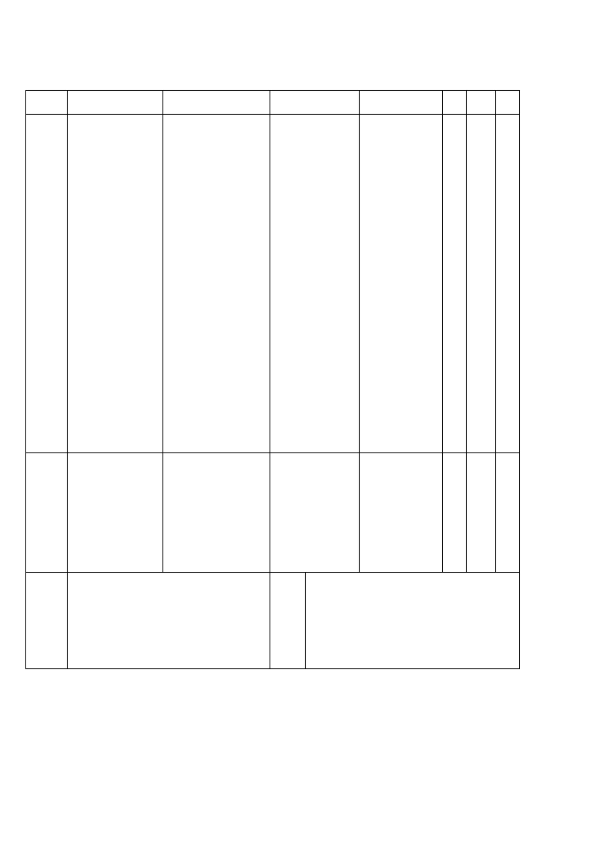

1、通过本次课的学习，学会如何与他人合作并发展人体各个部位的能力。
目的 1、培养学生良好的身体姿势和集体精神风貌具有很好的作用。
2、发展学生快速奔跑的能力，培养学生认真负责的精神和集体的意识。
教师活动
1、教师语言 1、学生站成
要清晰。 四列横队。
学生活动 数 时 强
1、体委整队、 ×××××
师生问好、报 ×××××
告人数、检查 ×××××
2、教师讲解 2、学生认真
听队列的
要求。
3、教师讲解 4、师 生 一 同
1、教师讲解 1、学生认真
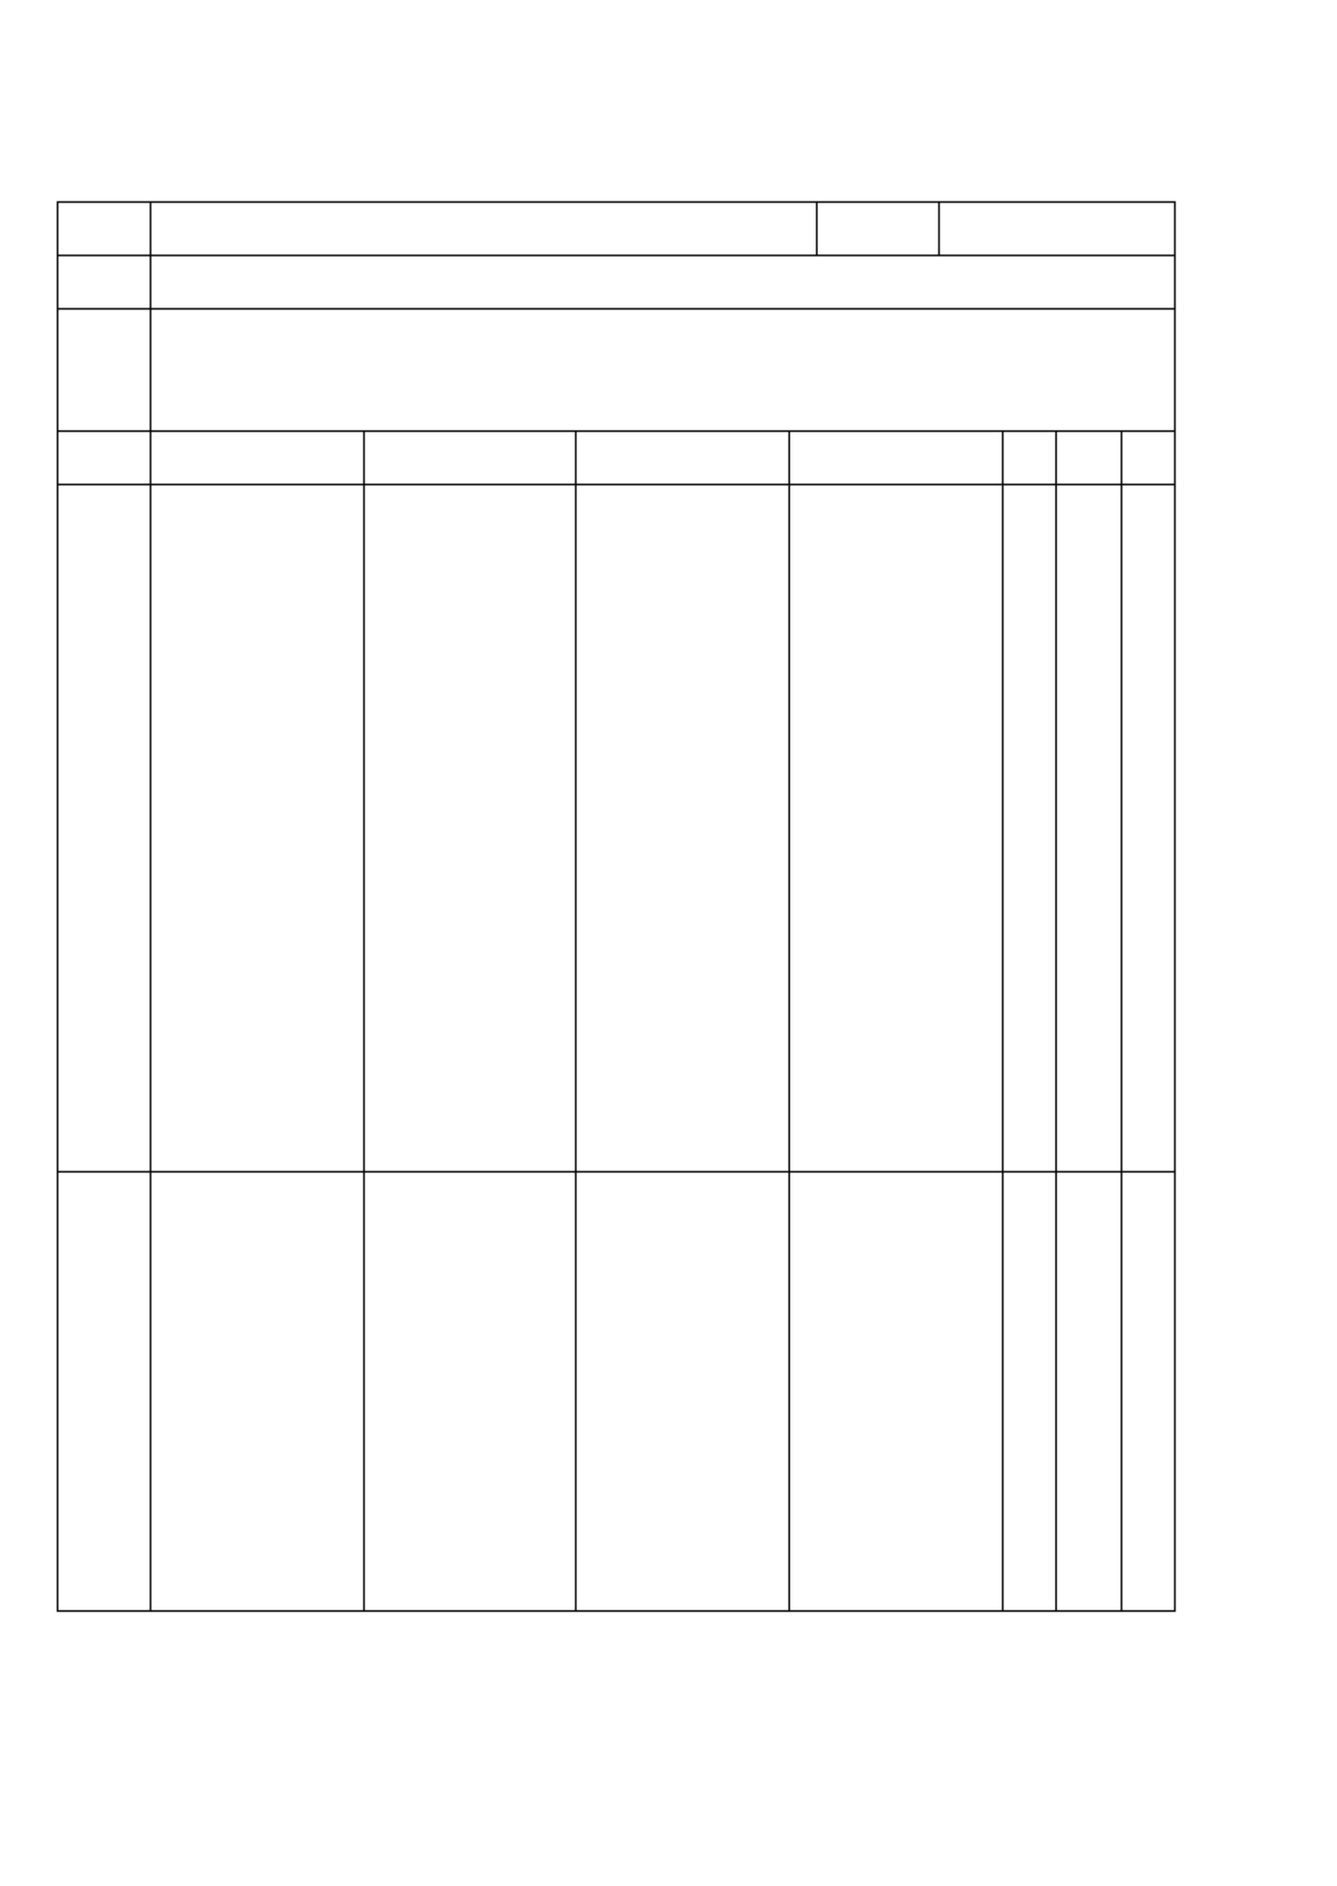

本 次 课 的 情 情绪饱满。
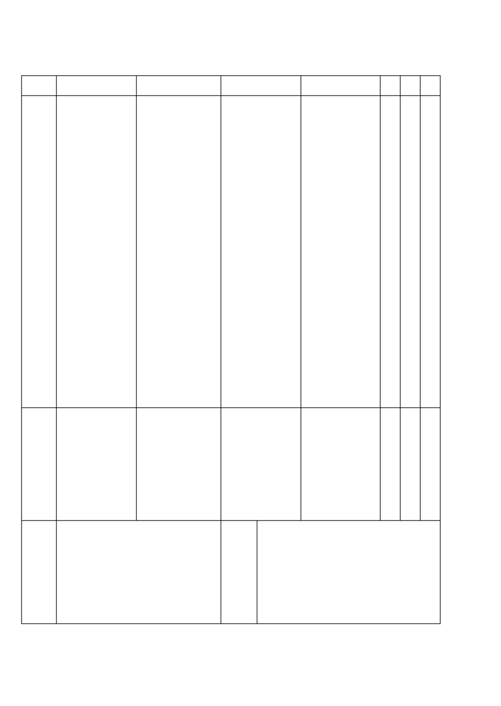

1、体委整队、 ×××××
师生问好、报 ×××××
告人数、检查 ×××××
课堂要求 2、学 生 认
1、 教师讲解 1、学 生 认
整的正确 2、学 生 练 3
的示范。 习。 － 18 中
3、 教师个别 3、分 组 练 4
指导。 习。
4、 找好学生 4、动 作 一
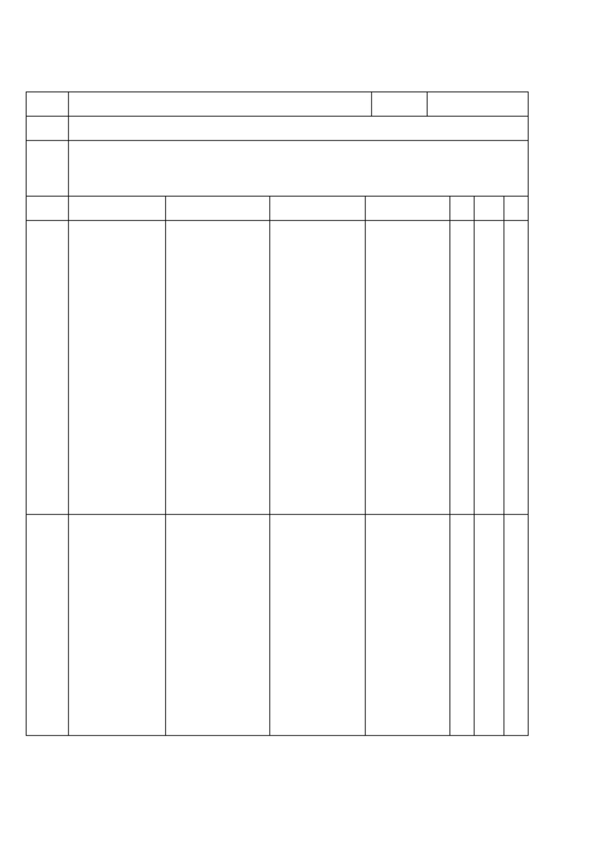

1、教师讲解 1、学 生 认
1、教师总结 1、认真听讲
本次课的情 情绪饱满。
况。
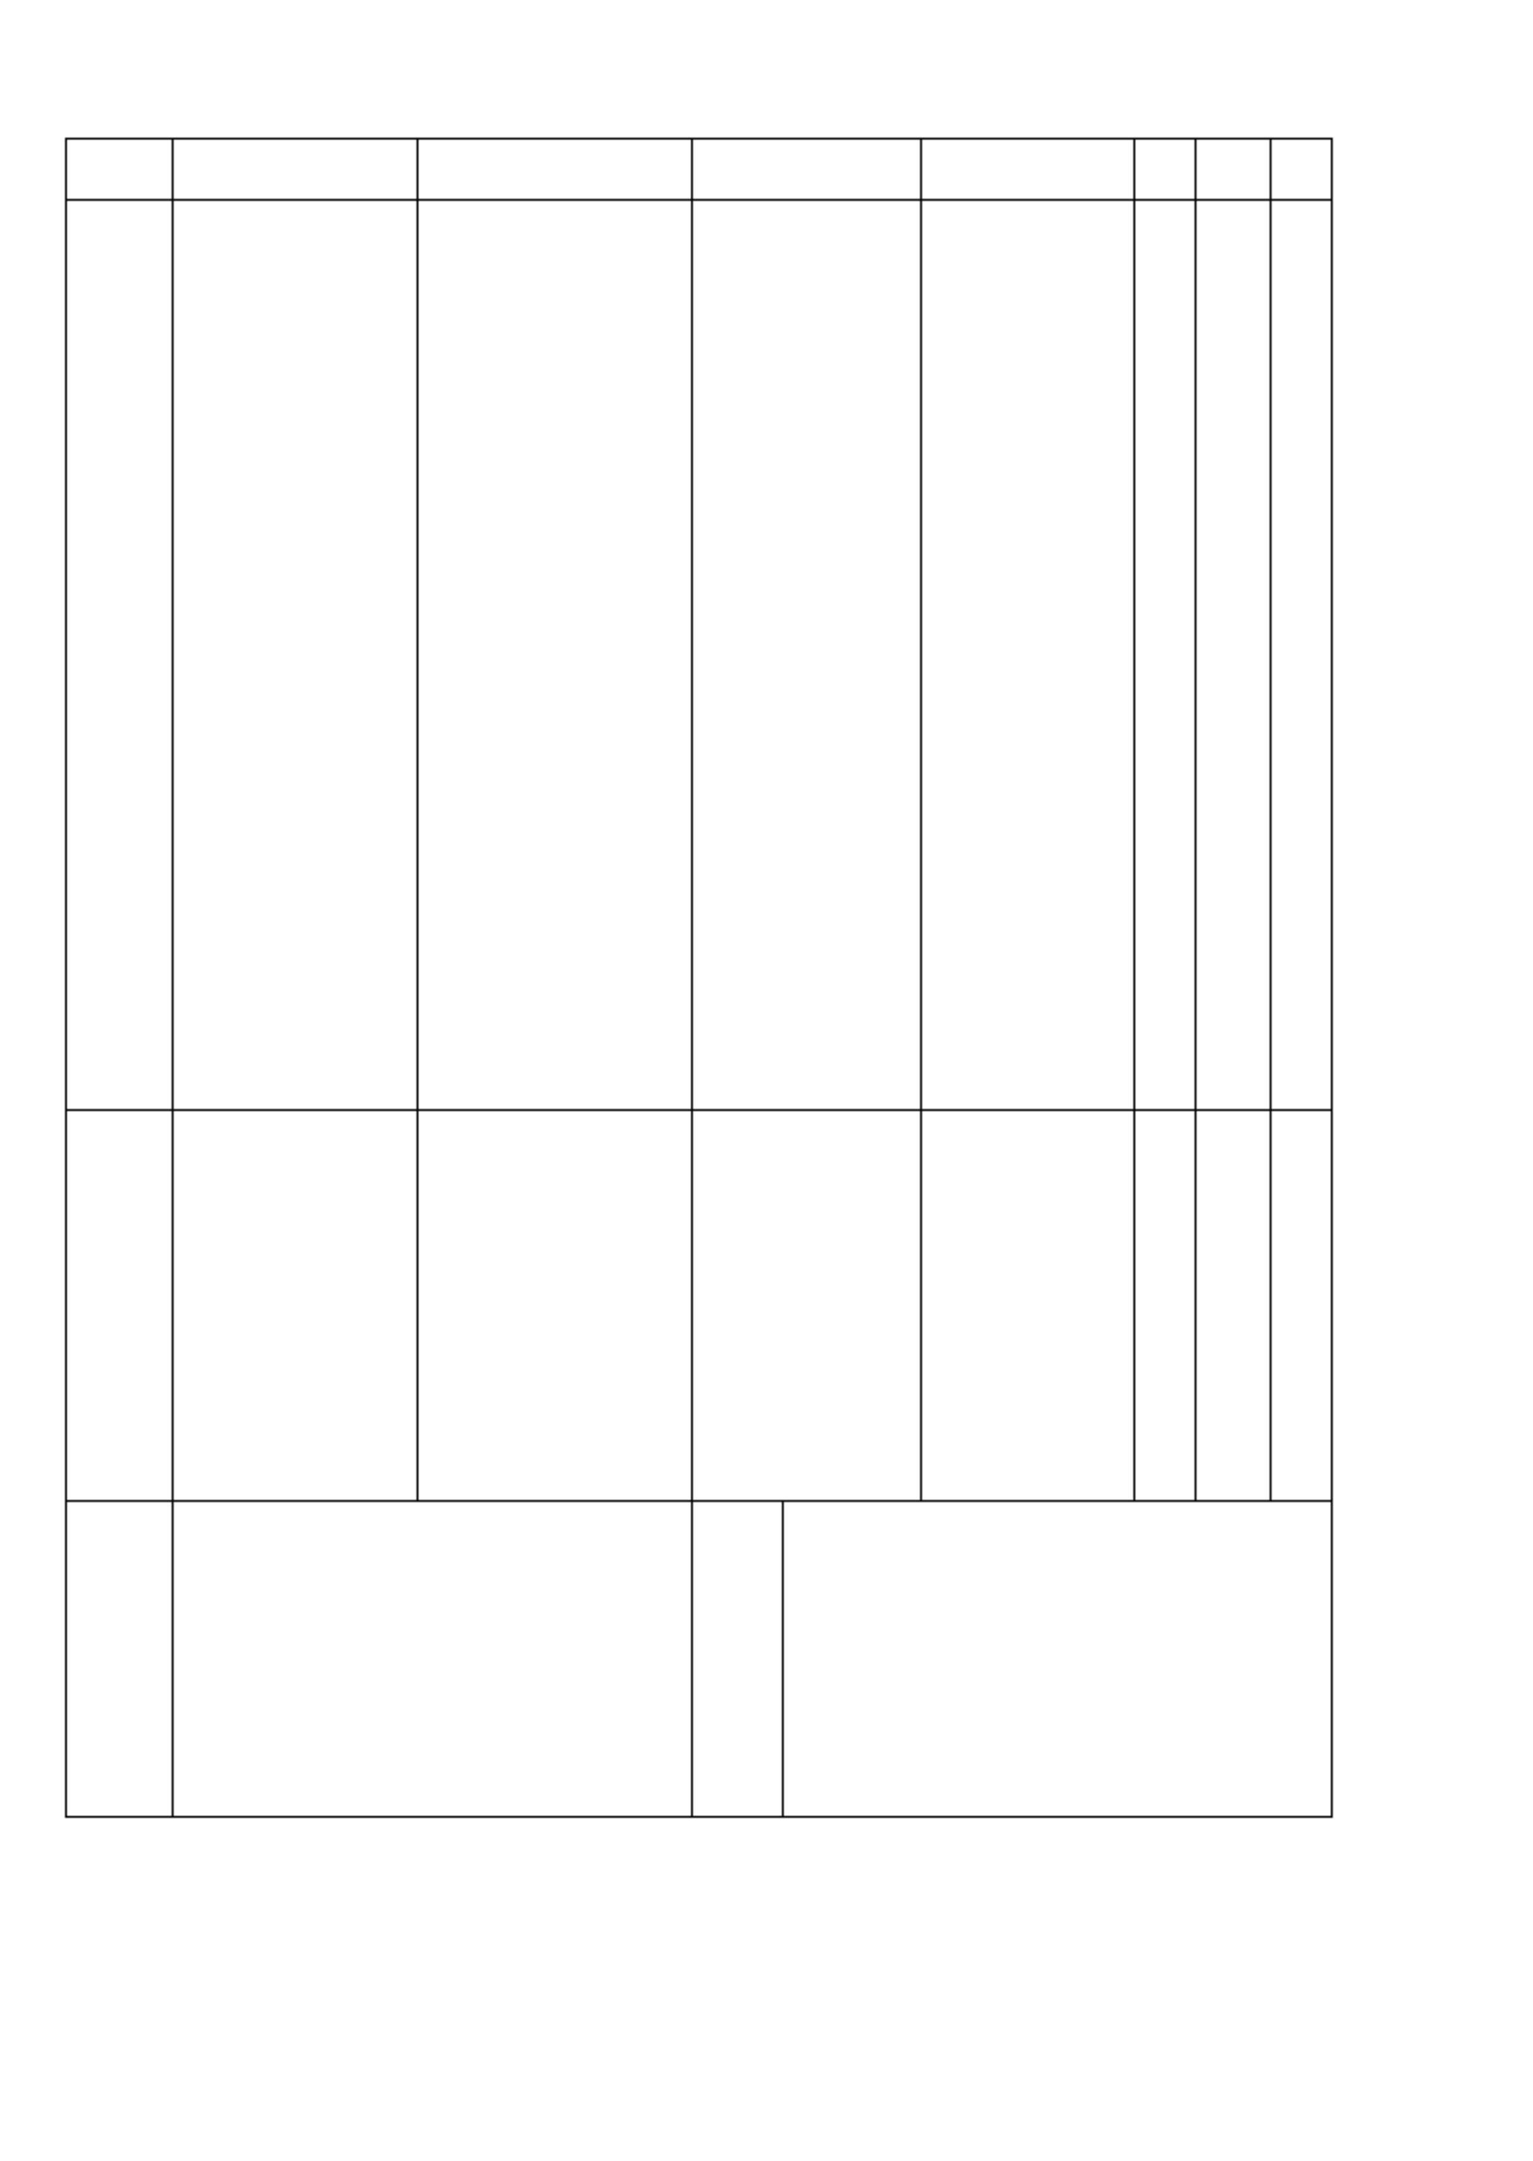

目的 2、培养学生动作的敏捷性、灵活性、准确性等各项素质。
3、通过游戏练习，培养学生集体主义精神，发展学生的弹跳和顽强精神。
教学内容 场 地 教师活动 学生活动 数 时 强
1、体委整队、 ×××××
师生问好、报 ×××××
告人数、检查 ×××××
2、教师讲解 2、学生认真
课 堂 要 求 和 听讲，注意关
查。
练习的要求。 注意力集中。
1、教师讲解 1、学生认真
听讲动作
方法和要
领。
练习。
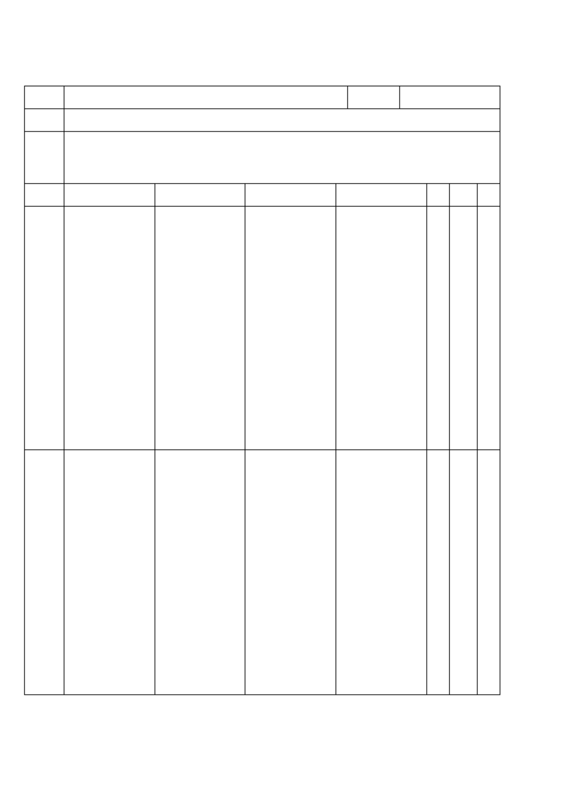

2、学生练习 2、 学生练习 / 2 中
3
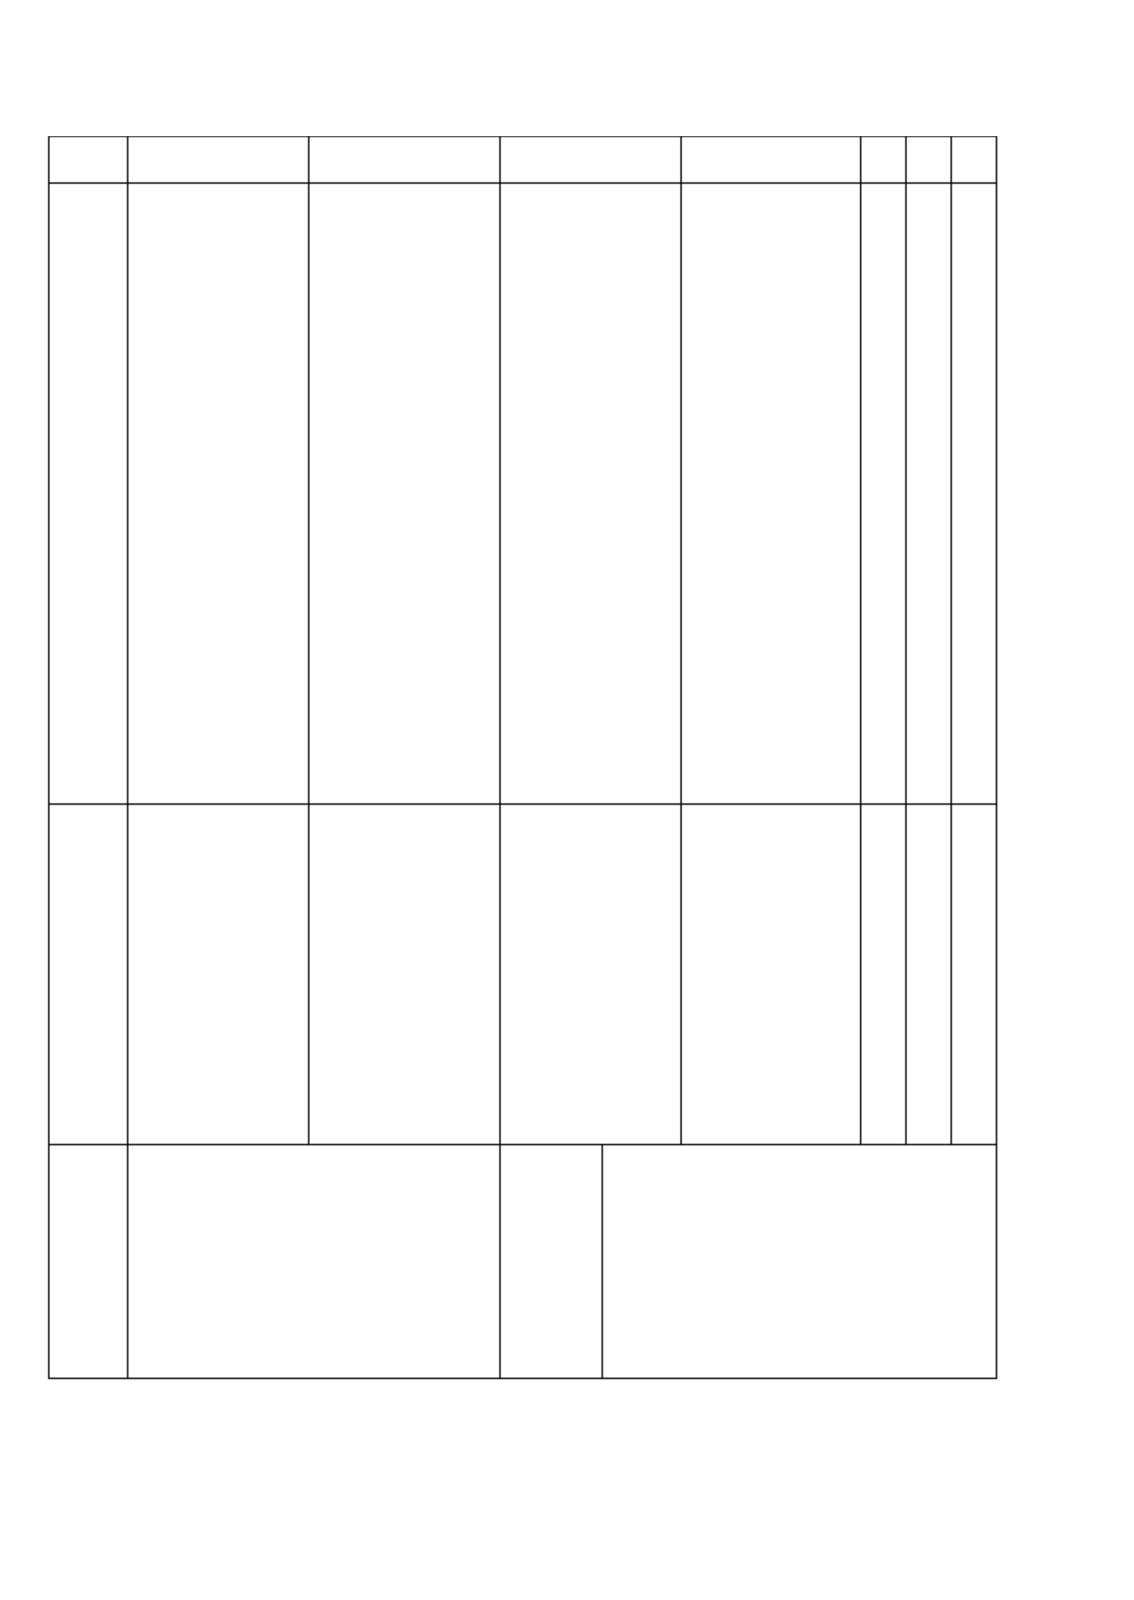

学生活动 数 时 强
1、体委整队、 ×××××
师生问好、报 ×××××
告人数、检查 ×××××
课 堂 要 求 和 听讲，注意关
查。
练习的要求。 注意力集中。
1、教师讲解 1、 学生认真
听讲动作
方法和要
领。
练习。
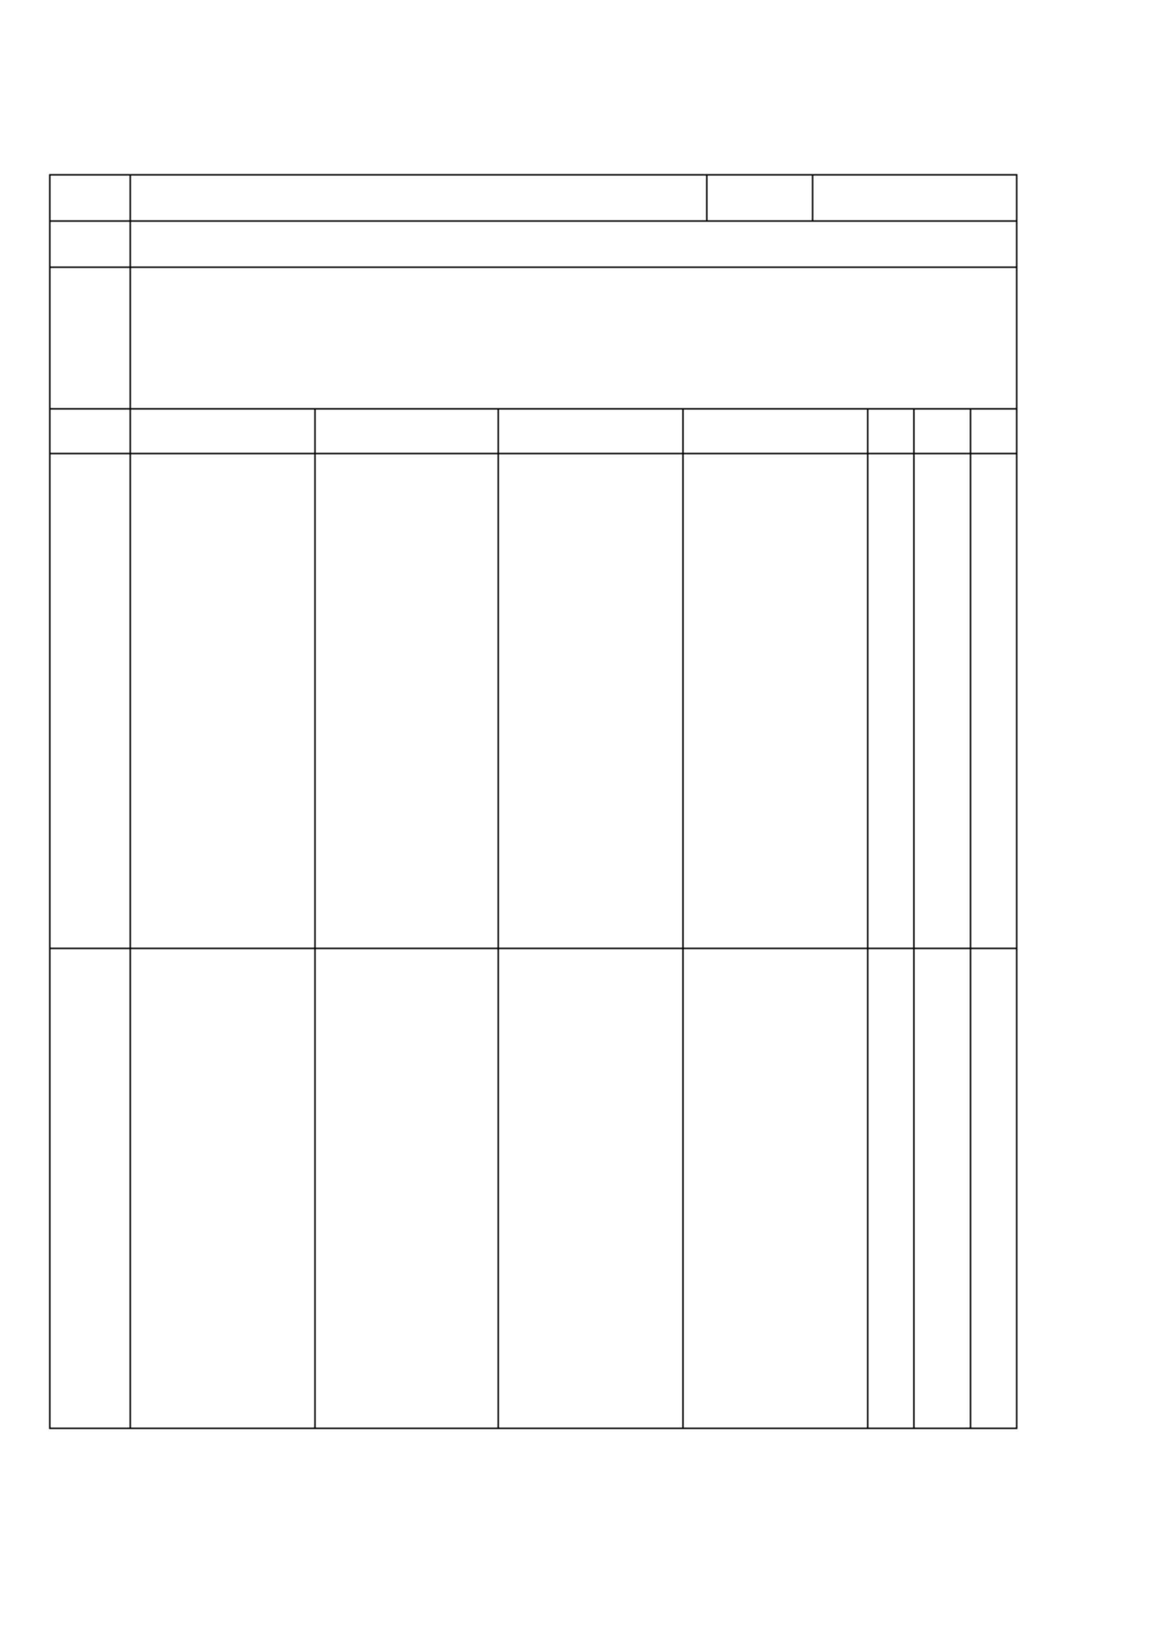

听讲游戏
规则。
2、 教师做正 2、 注意观察 / 2 中
确评定胜 4、 分 组 比
负。 赛。
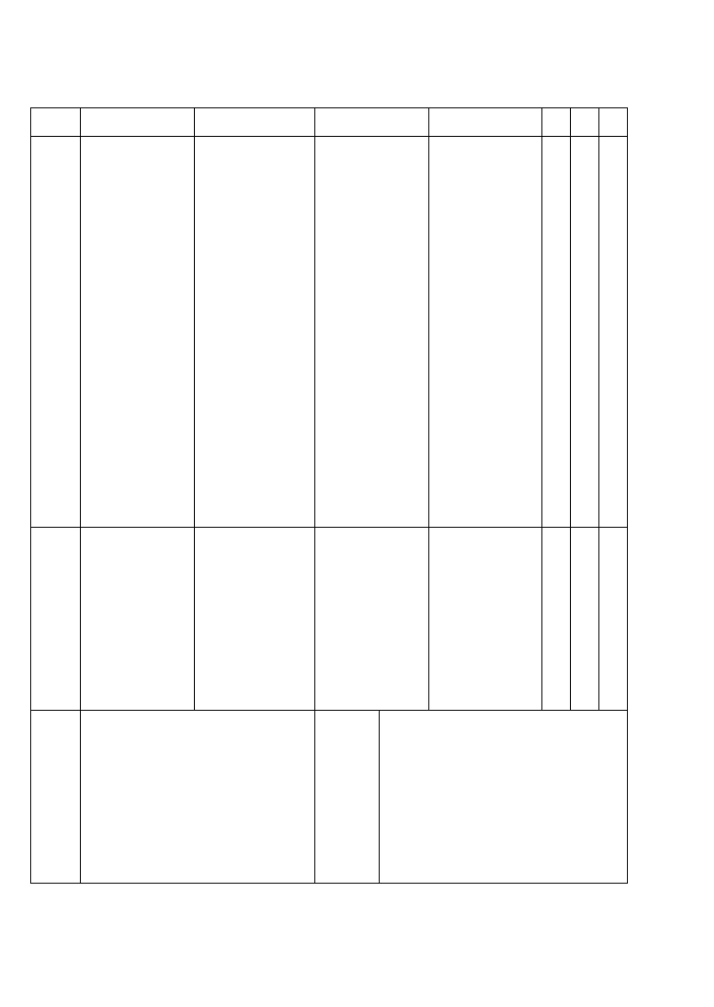

1、教师语言 1、学生站四
要清晰。 列横队。
1、体委整队、 ×××××
师生问好、报 ×××××
告人数、检查 ×××××
2、教师讲解 2、学生认真
课堂要求和 听讲，注意
1、教师讲解 1、学生认真
动作方法 听讲动作方
和要领。 法和要领
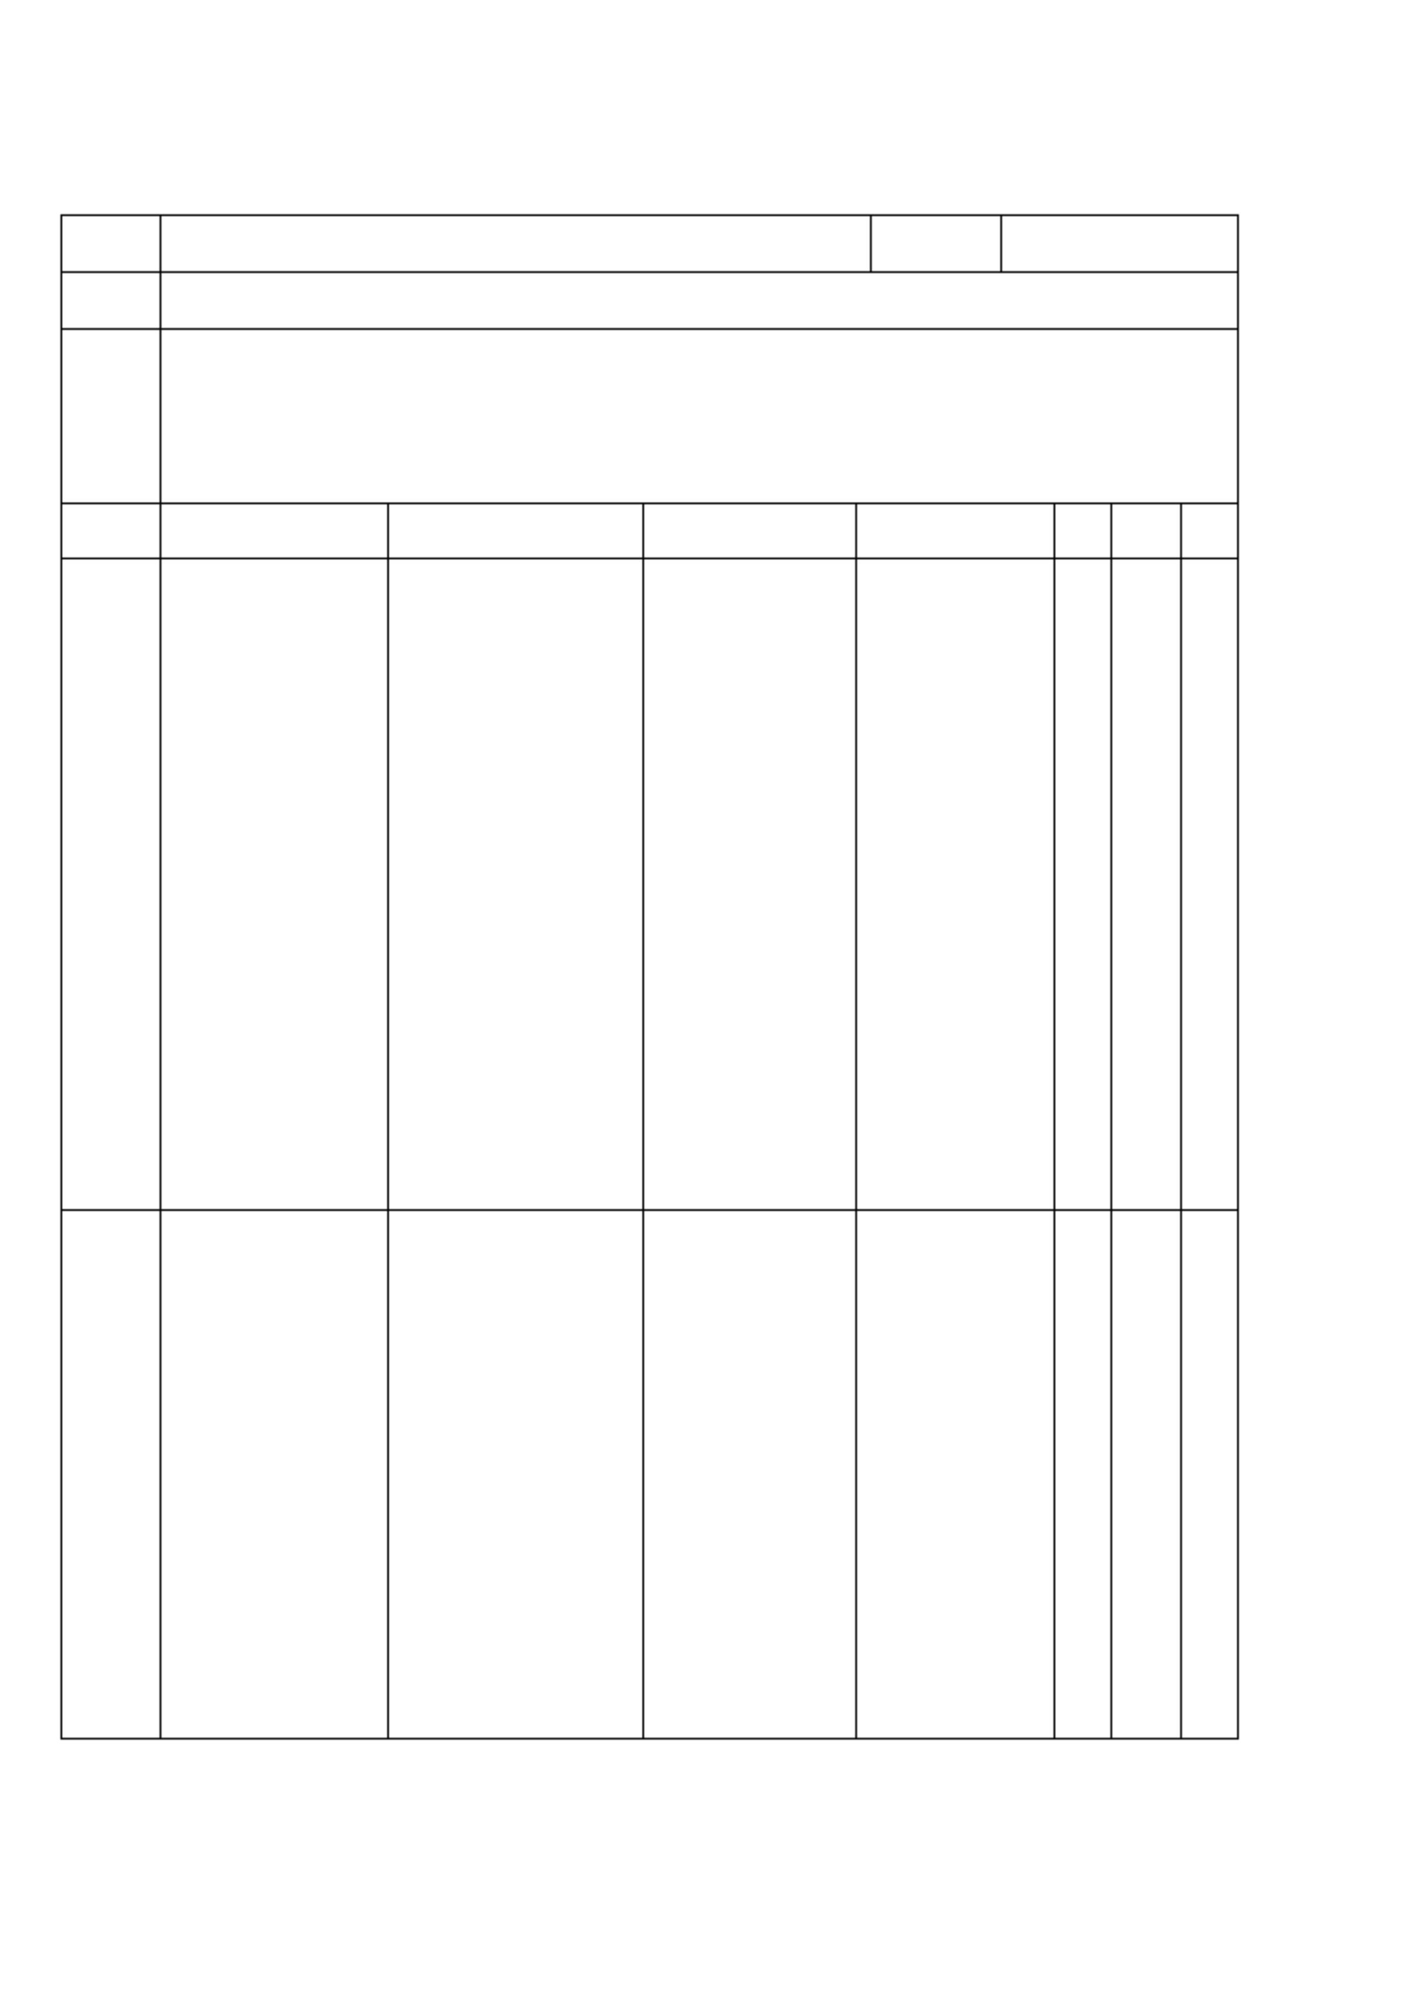
以上内容仅为本文档的试下载部分，为可阅读页数的一半内容。如要下载或阅读全文，请访问：https://d.book118.com/397063042150006043

